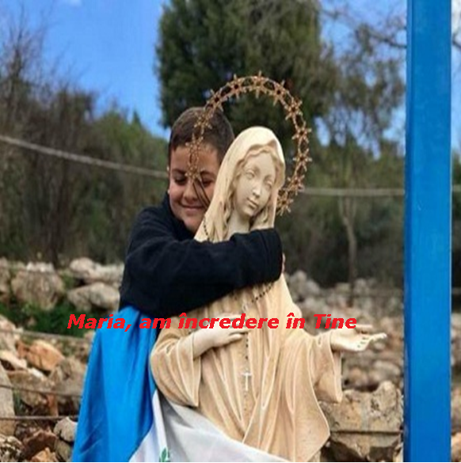

Reflecții despre rugăciune

Jan Chlumský

Reflecții despre rugăciune

Misterul ei își are originea în faptul, că mă rog la cineva și nu recit doar un text învățat. Unii spun, că au probleme cu rugăciunea și poate fi vorba despre o privire greșită asupra ei.
Rugăciunea este ceva, cu ce nu știu să „lucreze” și se întreabă cum trebuie să ne rugăm? Ca apostolii Domnului Isus, care le-a dat un îndrumar pentru rugăciune, pe care noi o denumim rugăciunea Domnească sau Tatăl nostru. Domnul Isus ne învață în ea să ne adresăm întâi lui Dumnezeu Tatăl și prin această ne învață cum să ne adresăm lui.
Rugăciunea nu este ceva ca o poezie, recitarea textului aparținând altcuiva, nu este …
Rugăciunea este o privire interioară spre cineva, care ne depășește și în același timp ne privește cu multă dragoste. Este vorba aici de realizarea și de consolidarea relației cu Dumnezeu și cu aceia, care au plecat înaintea noastră și sunt capabili să intervină pentru noi și să ne ajute.
Despre rugăciune s-au spus multe cuvinte. Unii sfinți, pentru a sublinia importanța ei spun ce este rugăciunea în funcție de felul cum au trăit-o ei. Dar reușim să înțelegem și să trăim în conformitate cu aceasta?
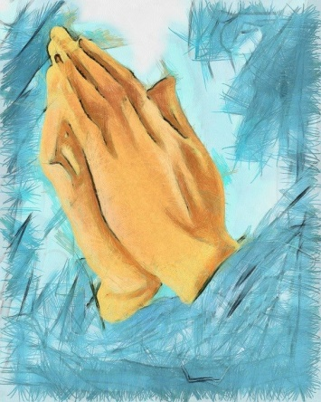
Cuvintel sunt deseori doar cuvinte. Depinde de ce stă în spatele lor. Aici, în spatele lor este iubirea, dorința inimii, insistența și odată cu ele și perseverența. Acelora, care se lamentează, că nu știu să se roage, un paroh al nostru mai în vârstă ie-a spus: „Vei învăța să te rogi doar prin rugăciune.” La fel ca și multe alte lucruri de bază. Fie că este vorba de obișnuitul mers pe jos, pe care micuțul copil îl învață prin faptul, că începe să încerce să meargă. Dacă nu s-ar ridica niciodată în picioare, atunci nu va învăța să meargă. Primii pași îi face ținându-se de mobilier sau de mâna cuiva și apoi învață să-și dea drumul spre brațele mamei sau ale tatălui. – Acestea nu sunt instrucțiuni rele nici pentru rugăciune.
Că rugăciunea ar fi grea? Și limbile străine le putem considera grele. Dar cât de bine le învățăm? Întâi, că doar le vom folosi. Apoi aceia, care vor să se perfecționeze se duc la tot felul de simpozioane și vacanțe acolo, unde se vorbesc aceste limbi.
Dar unde să mergem la rugăciune, care este atât de importantă pentru viață? Putem să încercăm acest lucru în fața Preasfântului Sacrament al Altarului, când în biserică este o liniște deplină „și să-i golim lui Isus toată inima noastră”, tot, ce avem în ea. Nu ar trebui să fie vorba doar despre ce avem nevoie. Domnul nu este un automat, care să dea totul pe loc dar față de un automat, niciodată nu are vre-un defect. El ne percepe desăvârșit și ne ascultă, și noi ar trebui să facem același lucru. Să conștientizăm cine este el pentru noi și să începem să percepem inima lui, care îi iubește pe toți oamenii cu o dragoste infinită, dar în același timp privește la mine, pentru că eu am venit la el, și EL vrea să fie aici concret pentru mine. Așa că, rugăciunea pentru începător și nici pentru o persoană avansată nu are nevoie de prea multe cuvinte, dar nu trebuie nici să facă economie de cuvinte.
Un lucru este foarte important – „Să iubești.” Urmărim ceea ce ne place, ceea ce iubim, după ce tânjim. Trebuie să gustăm rugăciunea în care este iubirea, speranța și credința. Iubirea care ne inundă, speranța, care ne umple și credința, care ne aduce mai aproape de Dumnezeu, pentru a-l lua în considerare în viața noastră. Aceasta este o primă schiță pentru prima lecție

Unde să obținem acele cunoștințe necesare?
Posibilitatea se află printre aceia, cărora rugăciunea le-a devenit proprie, ca nu numai să cunoaștem importanța și esența ei, ci și „ceva”, ce este în spatele ei. Acel întreg „ceva” are un numitor comun, care este IUBIREA. Dar și adevărul și viața.
ADEVĂRUL – aceasta este aici ascunsă după „reflecții despre rugăciune”. Dacă vorbim despre adevăr trebuie să începem la noi. Să ne vedem așa cum suntem în realitate în fața lui Dumnezeu, în relația cu el și în situația în care ne aflăm. Apoi putem începe cu construcția relației cu Dumnezeu, care este nu numai rugăciunea, cum spune sf. Tereza.
Însuși marea dorința și străduința pentru această relație este o rugăciune incipientă. Rugăciunea, care răspunde de exemplu și vârstei noastre. Când părinții sau altcineva învăță copiii mici la rugăciune, îi învață înainte de toate niște cuvinte. Copilul în relație cu ceea ce vede, aude și poate să trăiască, reflectează despre ele. Învață cuvintele și apoi le recită – și acum este important? Cum vede, că se roagă aceia, care l-au învățat, cât de importantă este rugăciunea pentru el și de ce. Un cunoscut, când a fost la bunica lui, copil fiind, a trebuit cu mâinile împreunate și în genunchi să se roage la prânz Îngerul Domnului, pentru a primi prânzul. Acasă la părinți nu a cunoscut rugăciunea înaintea mesei. La bunica recita cuvintele și făcea actele doar din necesitate, pentru a primi mâncare și aceste acte în loc de o relație pozitivă cu Dumnezeu au generat în inima lui doar opoziție față de el. Și în același timp și lucrul evident, că „doar ceva pentru ceva.”
În realitate la Dumnezeu nu se întâmplă astfel, pentru că Dumnezeu ne dă foarte mult fără meritele noastre. În final și la preaiubitul său Fiu, care este cu el de aceiași natură, îl dă pentru mântuirea noastră.
Când îl căutăm pe Dumnezeu, trebuie să știm că el este primul, care ne caută pe noi, acele cineva vrea pentru noi binele suprem. Invitația lui Dumnezeu este foarte importantă pentru rugăciune și pentru viață. Reversul binelui și un comportament greșit depind de necunoașterea lui Dumnezeu. Însuși Isus în evanghelie ne spune: „Dacă se vor comporta astfel, pentru că nu l-au cunoscut pe Tatăl și nici pe mine” (In 16,3).
Cunoașterea lui Isus se poate reflecta din cuvintele lui: „Faptele pe care le fac în numele Tatălui, sunt mărturie despre mine”(In 10,25). Acele fapte sunt evidente și cunoscute din evanghelie. Cea mai mare faptă și moartea sa cruntă și benevolă pe cruce este pentru fiecare dintre oameni. Despre voința și mărturia sa liberă stau mărturie și cuvintele premergătoare: „Pentru oi îmi dau viața. Pentru că Tatăl mă iubește, că îmi dau viața mea, și o voi primi din nou înapoi” (In 10,15; 10,17) Dragostea lui Isus și DRAGOSTEA Tatălui sunt una.
Aici ajungem la rugăciune parcă din altă parte, dincolo de a-l conștientiza pe Dumnezeu Tatăl și calea către el, prin Fiul său. Din Sfânta Treime, care este un singur Dumnezeu rămâne doar Duhul Sfânt, fără de care nu se poate nimic, la fel ca și fără a fi uniți cu Isus, care a spus despre el, că ne va conduce spre întregul adevăr (compară cu In 15,5 și 16,13).
Și încă un pic mai greu, dar o propoziție care ne explică: „Tot, ce are Tatăl, este al meu; de aceea am spus, că va lua din ce este al meu și vă va înștiința pe voi” (In 16,15).
Să învățăm să ne rugăm poate însemna și aceasta: „să ne lăsăm atrași de Preasfânta Treime, deci în (veșnica) locuire în ea. Să ne unim cu cerul. Aceasta nu mai este o recitare a rugăciunii, ci unire cu cerul. – Marea învățătoare a rugăciunii este și sf. Elisabeta a Sfintei Treimi (http://catholica.cz/index.php?id=5601 ). Am știut ce își dorește și de ce. „Ca viața ei să fie unica rugăciune cu un unic act al iubirii.” Apostolatul l-a văzut în cuvintele unirii și ale iubirii.

Ce presupune rugăciunea.
Rugăciunea prioritară pe lângă sfânta liturghie (care și ea o cuprinde) este aceia, pe care ne-a învățat-o Domnul Isus, așa cum s-a spus aici chiar la început.
A doua cea mai cunoscută rugăciune, care își are bazele în Sfânta Scriptură este Bucură-te Maria. Prima parte mai lungă a rugăciunii o găsim în evanghelie. Și motivul sau cuprinsul acestei rugăciuni este întoarcerea spre Maria după modul, în care l-a ales Dumnezeu. Cu salutul.
La întrebarea, ce presupune rugăciunea? – iarăși ne aflăm în fața realității, că ne rugăm „cuiva”. Nu este vorba aici de recitarea cuvintelor, ci de a spune aceste cuvinte cuiva.
Nu, că mă voi ruga printr-o recitare și repetare. Cu toate acestea suntem îndemnați la această repetare a acestor cuvinte, din mai multe motive. Așa, cum aceia, care se iubesc, pot și deseori utilizează pentru mărturisire aceleași cuvinte și manifestări, tot la fel și aceia, care o primesc pe Fecioara Maria direct ca pe aceia, care este un dar de la Dumnezeu pentru noi, care ne iubește imens cu conștiința tuturor evenimentelor de pe Golgota sub cruce. Acolo a cunoscut, cât de mult îi pasă Fiului său de noi. Cum să nu-i pese și ei de noi, care cu toții am fost încredințați ei tocmai de Fiul său? – Să conștientizăm aceasta și ne va ajuta la creșterea unirii cu ea.

Cât de greu este să ne concentrăm mereu asupra cuvintelor rugăciunii?
În cazul rugăciunii repetate către Fecioara Maria, ne este oferit faptul, că nu trebuie să ne concentrăm deloc asupra cuvintelor. Ne sunt oferite o serie de mistere, mistere ale vieții Fiului său și ale vieții sale cu el, până la celebrarea finală în cer și viața perpetuă în Dumnezeu. – Acestei oferte i se spune rozariul. Aici este oportună închipuirea unei coroane de trandafiri ca simbol al manifestării iubirii. Rugăciunea este destinată pentru meditarea despre misterele amintite. (Aici putem să ne amintim, ceea ce spunea părintele episcop Haľko în predica 41 despre Gesturi, cuvinte și simboluri). Misterul nu este același lucru cu secretul. Nu pot fi înlocuite unul cu celălalt.
Misterul în timpul rugăciunii rozariului servește la orientarea spre conținutul lor și s-ar putea spune aproape spre detrimentul cuvintelor rugăciunii. Aici putem să ne amintim de asemenea exprimarea lui Isus despre rugăciune cu multe cuvinte, de parcă s-ar contrazice cu faptul, când sublinia necesitatea perseverării în timpul rugăciunii, care conduce la rezultate bune, pentru că lui Dumnezeu îi pasă de noi.
În rugăciune are loc și altceva decât cuvintele exprimate. – Pe mulți dintre noi însă, în timpul rugăciunii îi cuprind gânduri, care cu misterul lui Dumnezeu și cu faptul, ce rugăciune ne-am planificat (cum ar fi trăirea profundă a sfintei liturghii) nu au nimic comun.
Când nu putem să ne scăpăm de ele, pentru că ele cuprind ceva insistent, vom face din ele „mister” între noi și Dumnezeu. Le unim cu rugăciunea, le introducem în ea, ca o realitate privind viața noastră. Da, și cu aceasta ne putem prezenta în fața lui Dumnezeu și să-i încredințăm problemele noastre, la fel cum o fac copiii mici când se încredințează mamei și tatălui lor.

În această temă ne învârtim în jurul unei probleme fundamentale și aceasta este încrederea.
Încrederea, că Dumnezeu și aceia, care îi aparțin, și pe care îi rugăm pentru ajutor nu numai că ne înțeleg, sunt capabili nu numai să ne înțeleagă deplin, dar și să ne ajute. La importanța credinței – urmare și a încrederii, se adresează Isus cu cuvintele: „Din cauza credinței voastre slabe. Căci adevăr vă spun, dacă ați avea credința cât un grăute de muștar, ați spune muntelui acestuia: „Mută-te de aici acolo” și el s-ar muta. Și nimic nu v-ar fi imposibil.” (Mt 17,20). Și în alt loc spune: „Până acum nu ați cerut nimic în numele meu. Cereți și veți primi, pentru ca bucuria voastră să fie deplină”(Mt 16,24).

Facem cunoștință cu necesitatea rugăciunii ca și ceva, fără de care nu putem exista.
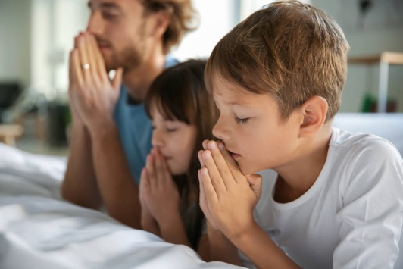
Pe fundal ni se poate ivi o imagine a doi îndrăgostiți, cum unul îi spune celuilalt „fără tine nu pot exista”. Sfânta Elisabeta, pe care am amintit-o a scris: „Trăim cu Dumnezeu ca și cum am trăi cu un prieten. Împrospătăm credința noastră ca să putem fi cu el prin tot, ce ne împrospătează credința, pentru a putea fi cu el în toate lucrurile, cu care ne întâlnim în viață.”
Aici putem să conștientizăm nevoia noastră de Dumnezeu, până acum poate percepută altfel. Dar fără Dumnezeu ne-ar aștepta doar iadul. Așa că realitatea imaginii, fie ea chiar abstractă, și în consecință și în final neadevărată, dar ca și o pre imagine a realității, în faza finală sună astfel: „Fără dragostea lui Dumnezeu nu pot să exist.”
Relația dintre Dumnezeu și om este deja formată în Vechiul Testament ca imaginea îndrăgostiților în cartea „Cântării Cântărilor.” Putem să le înțelegem ca imaginea iubirii, privind iubirea lui Dumnezeu față de popor sau a lui Cristos față de Biserică ca pentru aleasa lui.

În rugăciune așadar putem să interconectăm multe teme.
În rugăciune este viață. În rugăciune putem să învățăm de toate. Doar prin ea putem să fim capabili de a privi totul în modul corespunzător și în ea să învățăm să ne comportăm corespunzător și să obținem putere.
Posibilitatea rugăciunii ca și comunicare cu Dumnezeu și cu aceia, care aparțin în cer de el o putem vedea ca unul dintre darurile de bază, ca unul dintre darurile cele mai mari. Datorită acestui dar putem să dezvoltăm relațiile unei prietenii pline de încredere și să contemplăm iubirea, care ne depășește. Avem nevoie doar să fim în expectativă să avem o inimă sensibilă și deschisă.
Sfânta Tereza a lui Isus a excelat ca învățătoare a rugăciunii, pe care a definit-o cu cuvintele: „Rugăciunea este actul de iubire.” Despre rugăciune spunea: „Rugăciunea nu este problema multor cuvinte, dar a multor iubiri.” În scrierile despre rugăciune a subliniat necesitatea unei bune conștiințe și ca trei presupuneri a menționat trei condiții: dragostea reciprocă, depărtarea de ce este material și adevărata smerenie, aceasta din urmă fiind cea mai importantă.
Rugăciunea interioară a fost pentru sf. Tereze izvorul vieții spirituale. Dezvoltarea relației de încredere a prieteniei în timpul convorbirilor dese în singurătate, despre care știm, că ne iubește. (Vezi cap. VIIII Viața).
Nu se poate ruga cu cuvinte și să aibă inima depărtată. Isus ne spune în evanghelie pe această temă: „Când vă rugați, nu spuneți multe, ca păgânii, care cred că vor fi ascultați pentru vorbăria lor. Așadar, nu vă asemuți cu ei, căci Tatăl vostru știe de ce aveți nevoie, înainte ca să-i cereți.” (Mt 6,7-8).
Aceasta a fost introducerea lui Isus la faptul, cum trebuie să ne rugăm.
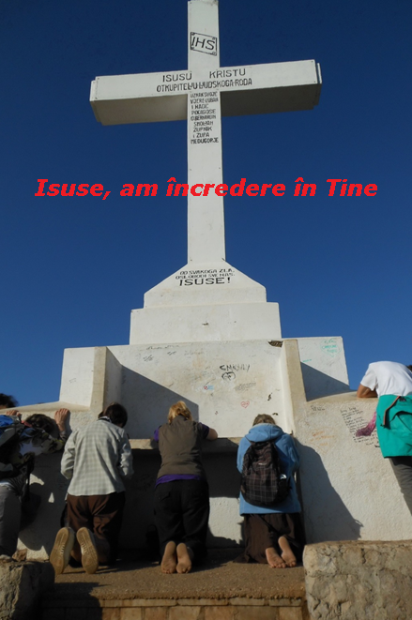
Fecioara Maria, în timpul de astăzi ne îndeamnă, să ne rugăm cu inima. Deci, nu ca păgânii, ci cu dragoste și în iubire față de toți, care au nevoie de rugăciunile noastre și în identificarea noastră cu Fiul ei. Deci ca și cum ar fi cu inima lui iubitoare și în numele lui. În acest sens rugăciunea este trăită cu empatie și putem fi liniștiți și cu rugăciunea multor lacrimi, pentru care, ca în cazul sfintei Monica nu se poate să nu ajungă rugăciunea noastră să nu fie ascultată. (sf. Monica a fost mama sf. Augustin. Pentru convertirea fiului s-a rugat ani în șir și a fost ascultată. Sf. Augustin este unul dintre cei mai mari Învățători ai Bisericii)

